МІНІСТЕРСТВО ОСВІТИ І НАУКИ УКРАЇНИ

Національний університет “Львівська політехніка”

Інститут ІКНІ

Кафедра ПЗ



**ЗВІТ**

До лабораторної роботи № 5

З дисципліни : “Вступ до інженерії програмного забезпечення ”

**Лектор:**

ст. викл. каф. ПЗ

Левус Є.В.

**Виконав:**

ст. ПЗ-15

Марущак А.С.

**Прийняв**:

ассист. каф. ПЗ

Cамбір А. А.

“ ” __________________

_ _ _ _ _ _ _ _ _ _ _ _

Львів-2022

**Тема.** Побудова діаграми прецедентів.

**Мета.** Навчитися описувати функціональну поведінку системи за допомогою діаграми прецедентів.

**Теоретичні відомості**

14. Яка основна мета виявлення відношень залежності між прецедентами?

Головною метою цього є спрощення етапів проектування та розробки – архітекторам і розробникам не потрібно докладати багато зусиль, щоб зрозуміти, як взаємодіють між собою певні прецеденти, що описують вимоги.

19. Навіщо використовувати узагальнення між акторами?

Для зменшення к-ті зв'язків, що використовуються на діаграмі, коли актори мають щось спільне, наприклад, гравці у волейбол та баскетбол обидва є спорстменами і мають багато спільних дій, проте мають і деякі особливості.

2. Що таке актор програмної системи?

Актор – структурна сутність, що відповідає одному з користувачів системи.

**Постановка завдання**

Побудувати діаграму прецедентів згідно індивідуального варіанту. Обов’язково використати усі відношення, які використовуються для моделювання вимог. Для кожної системи передбачити щонайменше 2 актори. Оформити звіт.

18. Система «Конкурс» (вступ до закладів освіти).

**Виконання роботи**

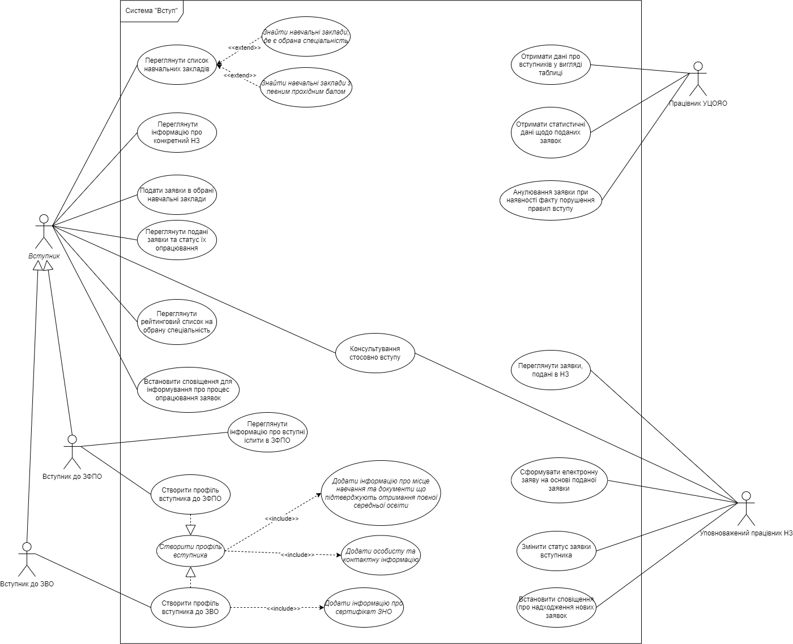

**Висновок:** Виконавши цю лабораторну роботу, ми навчилися описувати функціональну поведінку системи за допомогою діаграми прецедентів. При виконані лабораторної, ми описали функціональні можливості системи для вступу. Робота над ЛР виявилась досить плідною.